

# Manual de usuario para la web ComercialAndaser.es

**Este manual sirve para facilitar la comprensión del administrador en la navegación de la página web.**

Una vez en el sitio web se mostrará la siguiente página, la cual es la portada.

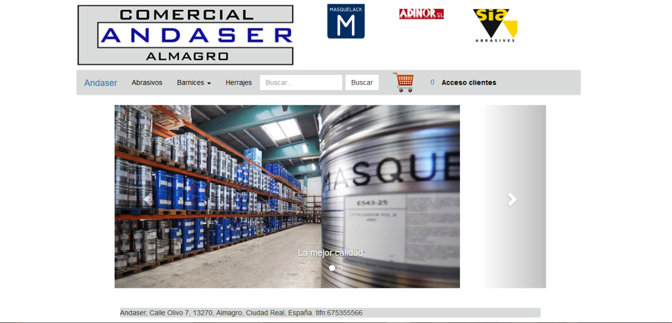

El botón de agregar, sirve para agregar el producto con la cantidad especificada en el pedido.

El botón solo aparecerá si usted ha iniciado sesión.

Para ver su pedido, usted tiene que pulsar sobre el carrito del menú, al lado del cual se muestra la cantidad de productos distintos que tiene en su pedido.

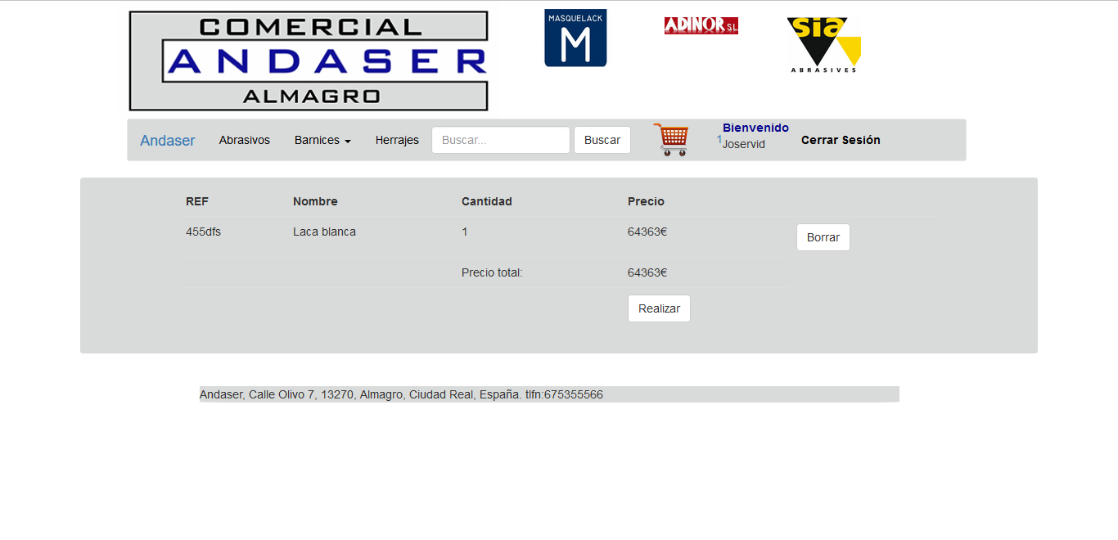

Si pulsa en el botón de borrar, borrará ese producto de la lista.

Si pulsa en el botón de realizar, se realizará el pedido, el cual tendrá que ser aceptado por el administrador y le llegará un correo con la confirmación.

Para **iniciar sesión** en la aplicación, usted tiene que pulsar sobre el botón acceso, el cual le llevará a la siguiente pantalla.

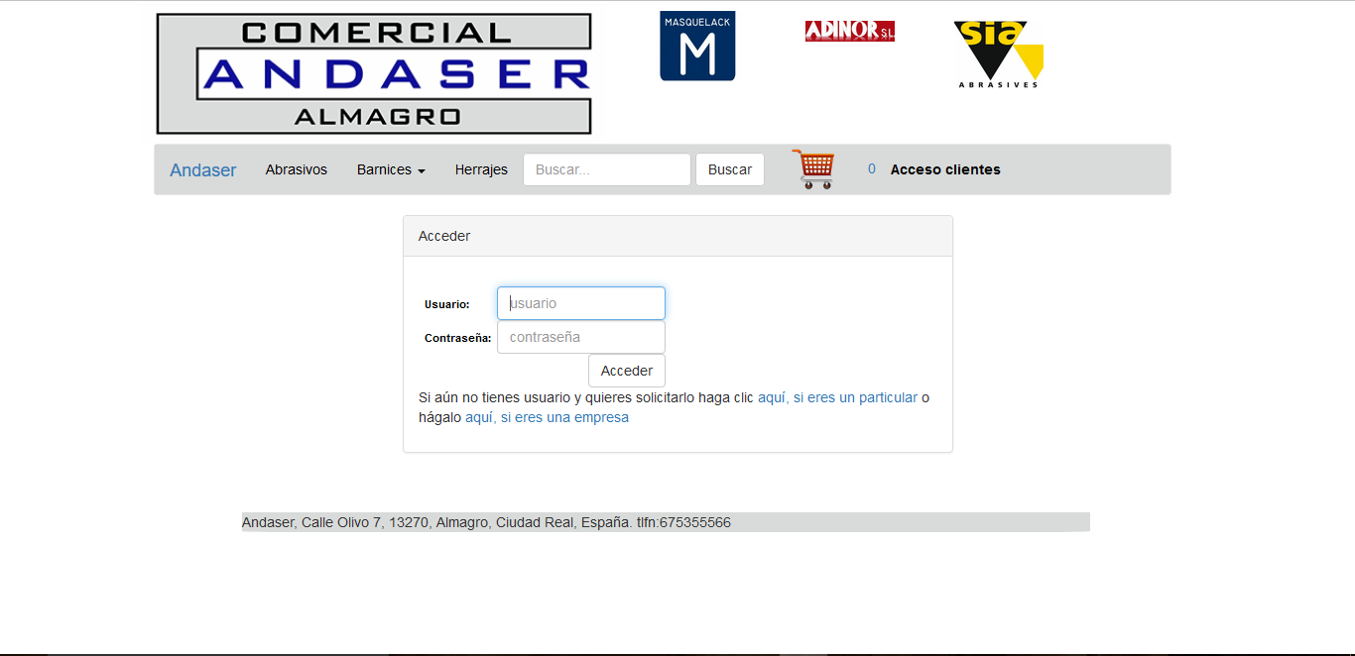

En ella rellena el formulario con su nombre de contraseña y su usuario.

Al iniciar sesión correctamente le devolverá a la portada y podrá realizar todas la funciones a las que esté permitido realizar.

Si quiere **cerrar sesión,** basta con pulsar sobre el botón de cerrar sesión.

Si por el contrario usted quiere solicitar un usuario en nuestra página web, en la pantalla de acceso, debajo del formulario, pinchando en los enlaces, dependiendo de si es un particular o una empresa, le enviará a la pantalla de registro.

**Registro particular**

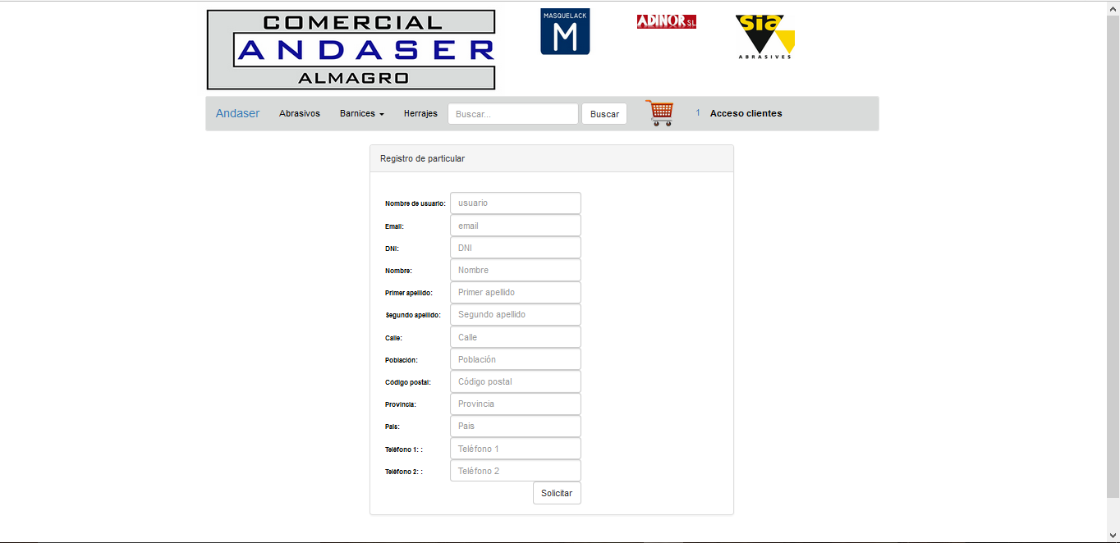

**Registro Empresa**

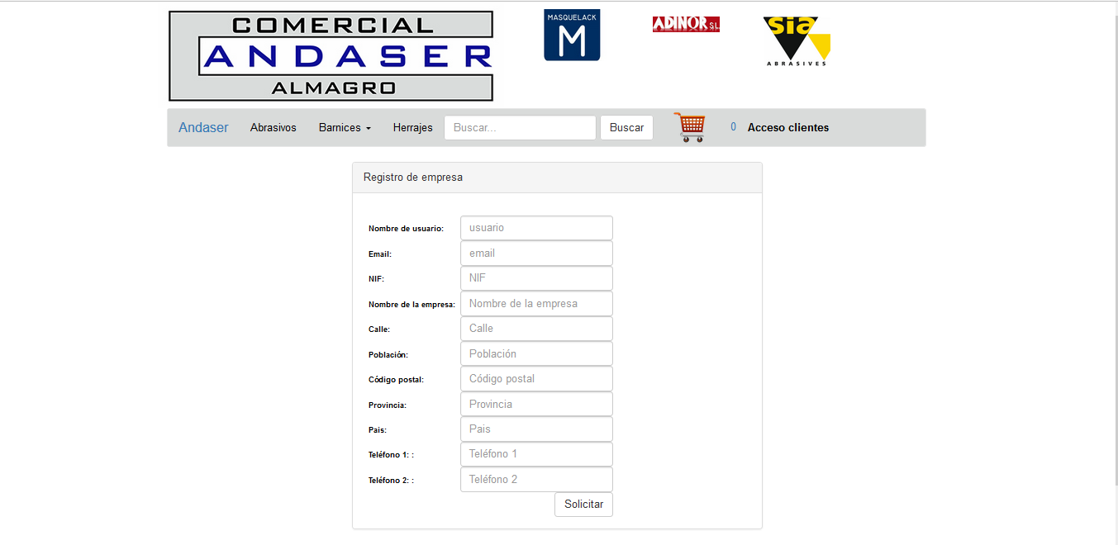

**Deberá rellenar todos los campos para poder realizar la petición de registro.**